Parcours GitHub

⌛✅👍

Table des matières

Parcours GitHub► 1

Installer et Configurer Git sur Windows 1

Installer Git sur Windows 1

Configurer Git sur Windows 4

En plus 5

Formation Git & GitHub FR: III.2 Initialiser un dépôt Git 5

Formation Git & GitHub FR: III.3 Mettre en place son projet 5

Formation Git & GitHub FR: III.4 Indexer ses modifications 6

Formation Git & GitHub FR: III.5 Faire son premier commit 7

Formation Git & GitHub FR: III.6 Afficher les modifications 8

git diff 8

git diff - - cached 9

Formation Git & GitHub FR: III.7 Exercice et Bilan du Chapitre 9

Exercice 9

Git switch & Git restore : Git 2.24.0 10

Git merge vs Git rebase 10

Différence entre git fetch et git pull 10

GIT: Changement du nom de la branche principale (master devient main) 11

Git les fondamentaux► 11

# Parcours GitHub►

## Installer et Configurer Git sur Windows⌛⌛⌛

### Installer Git sur Windows

* 1. <https://youtu.be/VrWoAl42Odg?list=PLLBWkn1N0gl7AO56vpDPWsKeDfYjEaZWT>
  2. Une image contenant texte, capture d’écran, logiciel, affichage

     Description générée automatiquement
  3. **Changement du nom de la branche principale (master devient main)**

<https://youtu.be/yNTst1WlkMo?list=PLLBWkn1N0gl7AO56vpDPWsKeDfYjEaZWT> 1️⃣

<https://codeur-pro.fr/branche-principale-git-de-master-a-main/> 2️⃣

►

►

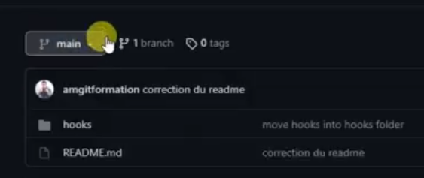

### Configurer Git sur Windows

* 1. Commandes bash
     1. <https://www.youtube.com/watch?v=tEmE6S0CyBY&list=PLLBWkn1N0gl7AO56vpDPWsKeDfYjEaZWT&index=7&ab_channel=codeur-pro>
  2. Configurer Git sur Windows
     1. <https://www.youtube.com/watch?v=Fdb3X2aQ0zQ&list=PLLBWkn1N0gl7AO56vpDPWsKeDfYjEaZWT&index=8&ab_channel=codeur-pro>
  3. Configurer Git sur Windows avec VS Code
     1. <https://www.youtube.com/watch?v=tx2_sZhyLS8>

1. GIT et GITHUB sous Windows ➕❓
   1. Git vs GitHub

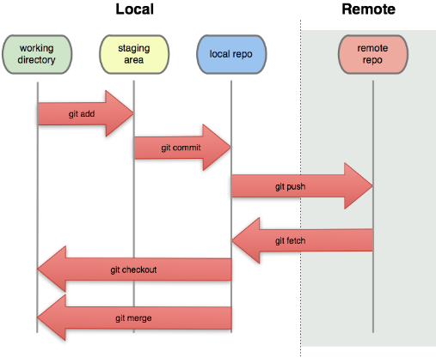

1. Créer un repository avec GIT et GITHUB sous Windows ✅
   1. Commandes bash (diff…)
2. Configurer une connexion SSH avec Github sous Windows ✅

# En plus

## Formation Git & GitHub FR: III.2 Initialiser un dépôt Git

<https://youtu.be/RcNSo5KIDNQ?list=PLLBWkn1N0gl7AO56vpDPWsKeDfYjEaZWT>

## Formation Git & GitHub FR: III.3 Mettre en place son projet

<https://youtu.be/uXS3AmVBEyI?list=PLLBWkn1N0gl7AO56vpDPWsKeDfYjEaZWT>

<https://github.com/amgitformation/ressources_cours_git>

## Formation Git & GitHub FR: III.4 Indexer ses modifications

<https://youtu.be/aJgcytk9V6w?list=PLLBWkn1N0gl7AO56vpDPWsKeDfYjEaZWT>

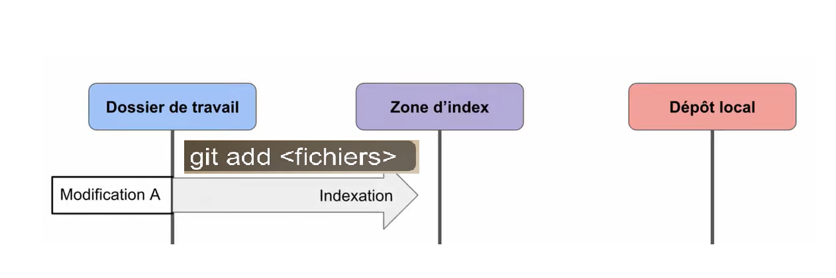

git reset : pour retirer 1 fichier de la zone d’index

## Formation Git & GitHub FR: III.5 Faire son premier commit

<https://youtu.be/tSpSVxHpTvY?list=PLLBWkn1N0gl7AO56vpDPWsKeDfYjEaZWT>

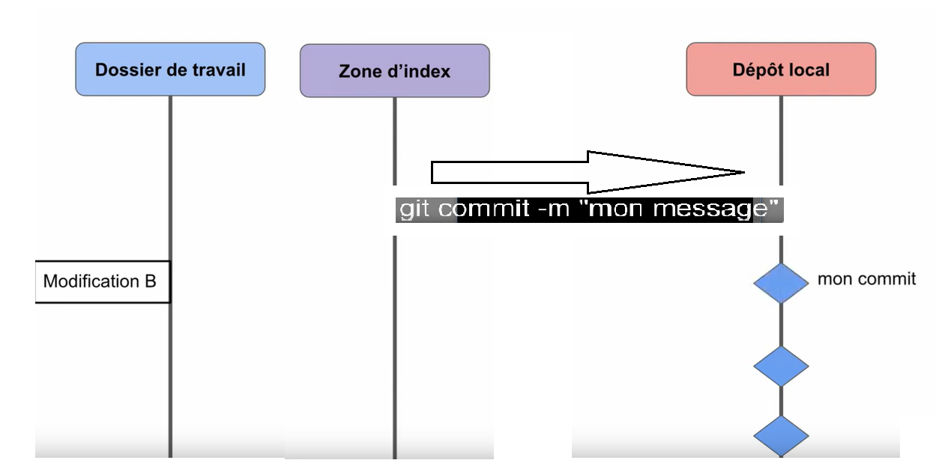

## Formation Git & GitHub FR: III.6 Afficher les modifications

<https://youtu.be/L_DY0unHBwU?list=PLLBWkn1N0gl7AO56vpDPWsKeDfYjEaZWT>

### git diff

### git diff - - cached

## Formation Git & GitHub FR: III.7 Exercice et Bilan du Chapitre

<https://youtu.be/1ndISYv8vBg?list=PLLBWkn1N0gl7AO56vpDPWsKeDfYjEaZWT>

### Exercice

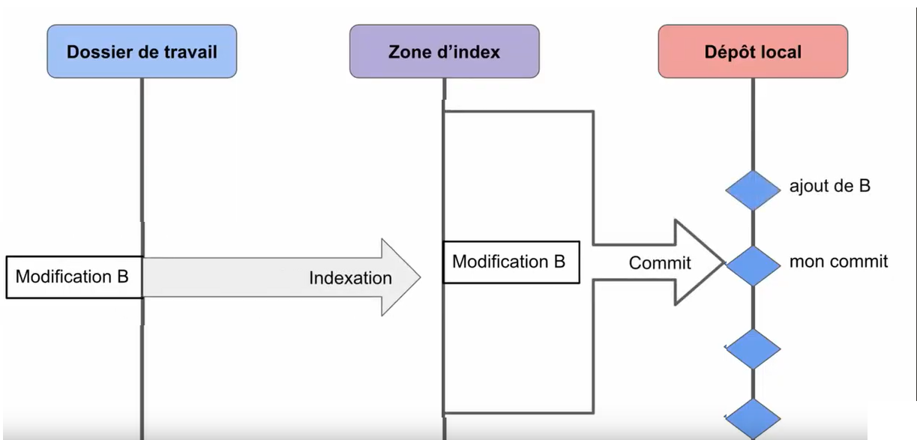

## Git switch & Git restore : Git 2.24.0

<https://youtu.be/N5PpYGrH6_c?list=PLLBWkn1N0gl75zpYtlEGBmc4mUcRWqkNg>

## Git merge vs Git rebase

<https://youtu.be/E0xhJLJxgaY?list=PLLBWkn1N0gl75zpYtlEGBmc4mUcRWqkNg>

## Différence entre git fetch et git pull

<https://youtu.be/kzpnpQqJ00c?list=PLLBWkn1N0gl75zpYtlEGBmc4mUcRWqkNg>

## GIT: Changement du nom de la branche principale (master devient main)

<https://youtu.be/yNTst1WlkMo?list=PLLBWkn1N0gl7AO56vpDPWsKeDfYjEaZWT>

# Git les fondamentaux►

